プロカメラマン直伝
『売れる商品』写真撮影 実践講座
～ お客様の「気になる」 を引き出す撮影テクニック～

販売促進の方法は様々ありますが、紙媒体･WEB･SNSなどへの文章掲載以外に、
「気になる」商品の写真掲載が、お客様に注目していただく第一歩です。
一眼レフカメラ でなくても、身近にあるスマホやデジカメでも写真の撮り方次第で、
その商品の魅力訴求が違ってきます。売上向上に直結した商品･サービスの魅力アップに
繋がる、撮影方法と販売促進についてお伝えします。

受講後
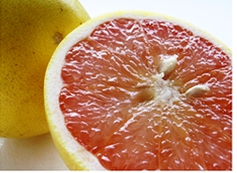
受講前
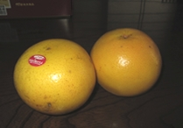

どなたでも、
スマホ･デジカメで
魅力的な商品写真を
撮ることが出来る
ようになります
カリキュラム
・ピント合わせ、
・明るさ、
・ﾎﾜｲﾄﾊﾞﾗﾝｽ、
・見せたいものは＝構図
・シンプルであるか

〈チラシ・SNSへ〉
・写真の選び方、
・媒体への配置
【日時】 平成29年３月２２日(水)
①昼の部 14時～16時、 ②夜の部 19時～21時

【会場】 浜の湯 (諏訪市湖岸通り3-3-10)

【内容】 構図や撮影のコツを学び、商品･料理等の撮影実習

【講師】 ㈱エイチ・エーエル 森下 齊氏

【持物】 カメラ･スマホ等、普段利用されている撮影機器

【お問合】 諏訪地区商工会議所･商工会、 諏訪商工会議所(宮坂) TEL.52-2155

諏訪商工会議所 行 FAX.57-1010
3/13(月)までにお申し込みください

「売れる商品」写真撮影実践講座 受講申込書
事業所名 | (業種 )
受講者名
受講コース | □①昼の部 □②夜の部
今回のお申込みに際し知り得た個人情報は､本セミナー運営のみに使用します。なお､個人情報を保護するため、関連する法令やその他の規範を遵守します

